

СТЕППЕР

с поручнем

Артикул: SC-S060

Модель: RUNFREELY

РУКОВОДСТВО ПОЛЬЗОВАТЕЛЯ

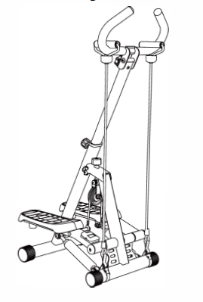

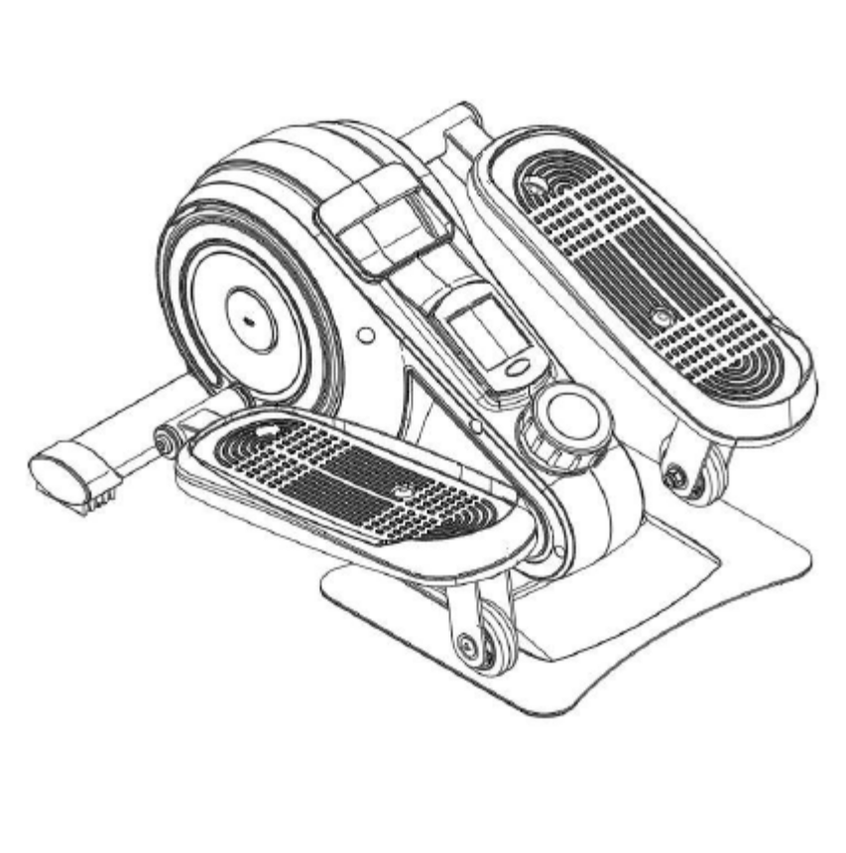

ВАЖНО!
Перед началом сборки проверьте комплектацию изделия.
Не выбрасывайте упаковку до окончания сборки изделия.
Перед началом эксплуатации устройства ознакомьтесь со всеми инструкциями. Сохраните данное руководство для дальнейшего использования.
Спецификация данного продукта может отличаться от фото и может изменяться без предварительного уведомления.
Тренажер предназначен для использования только в крытом помещении.
Тренажер предназначен только для домашнего использования

Меры предосторожности
- Максимальная нагрузка: 110 кг.
- При плохом самочувствии во время использования тренажера немедленно прекратите тренировку и обратитесь к врачу перед следующим использованием.
- Рекомендуется отдыхать не менее 30 минут после тренировки, что полезно для здоровья и способствует увеличению срока службы степпера.
- Не складывайте изделие сразу после тренировки или во время использования — подождите не менее 1 часа. Во время тренировки происходит нагрев гидроцилиндров. НЕ ПРИКАСАЙТЕСЬ к гидроцилиндрам во время и после тренировки, это может привести к ожогу.
- Размещайте изделие на ровной поверхности во избежание опрокидывания.
- Во время тренировки надевайте подходящую одежду.
- После складывания изделия размещайте его горизонтально во избежание повреждений при падении.
- Не используйте для очистки щелочные моющие средства, растворители или летучие масла.

Комплектация тренажера
Основная рама - 1 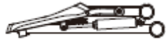 | Эспандерная лета - 2 
Лепестковая ручка - 1 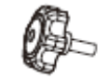 | Дисплей - 1 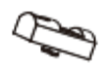
Регулировочная ручка - 1 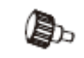 | Фиксирующий штифт - 1 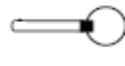
Рукоятка - 1 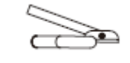

Этапы сборки:
Этап 1
Разложите раму и установите ее вертикально. Затем вставьте поручень в основную раму и зафиксируйте его, вставив фиксирующий штифт в отверстие 1.
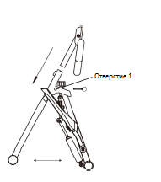
Этап 2
Выпрямите поручень и затяните лепестковую ручку в отверстии 2.
Этап 3
Нажмите на педали. Отрегулируйте длину хода педалей с помощью регулировочной ручки.
Этап 4
Выдвиньте стойку на подходящую высоту и затяните регулируемую ручку в отверстии 3.

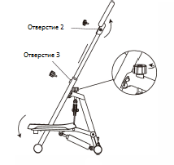

Этап 5
Установите дисплей на правый рычаг педали.
Если дисплей держится недостаточно надежно, сначала установите нижнюю крышку, а затем закрепите дисплей. Если батарейка разряжена, откройте крышку дисплея и замените батарейку LR44 в батарейном отсеке.

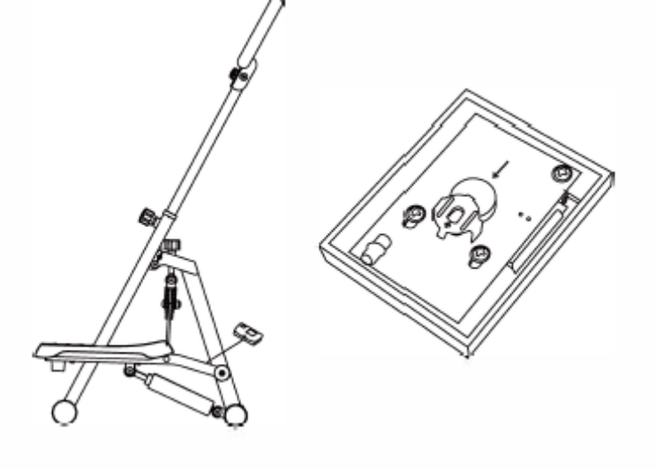

Этап 6
Закрепите две эспандерные ленты на передней опорной трубе.

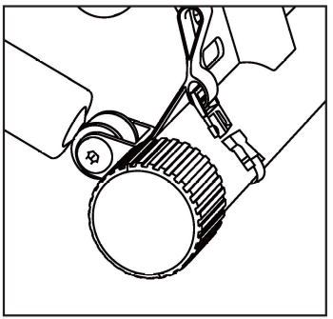

Порядок складывания:
Этап 1
Открутите лепестковую ручку и регулируемую ручку.
Этап 2
Сложите поручень и стойку назад.
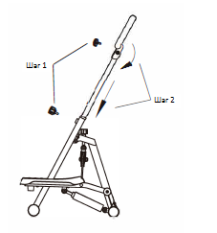
Этап 3
Отрегулируйте угол педалей, установив их в горизонтальное положение, как показано на рисунке.
Этап 4
Вытащите фиксирующий штифт из отверстия 1.
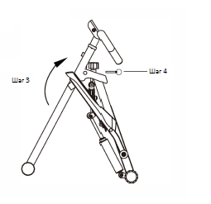
Этап 5
Сложите раму для хранения.
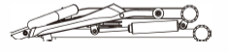
Техническое обслуживание:
* Для очистки изделия можно использовать нейтральное моющее средство, разбавленное водой.
* После очистки обязательно протрите изделие сухой тканью во избежание появления ржавчины.
* Храните тренажер в чистом и хорошо проветриваемом месте, избегая воздействия высоких температур, влажности и прямых солнечных лучей.
* Если тренажер не использовался в течение длительного времени, перед повторным использованием убедитесь в его исправности и еще раз ознакомьтесь с мерами предосторожности.
* Когда смазка внутри труб педалей высыхает, степпер может издавать громкий скрип. Для уменьшения шума рекомендуется регулярно добавлять немного смазки WD-40 в трубы педалей.
* С помощью шестигранного ключа М5 открутите желтые заглушки труб, затем добавьте немного WD-40 в зазоры труб с обеих сторон. Наклоните трубу, чтобы смазка равномерно распределилась внутри. Удалите излишки смазки и установите заглушки обратно.
В завершение несколько раз нажмите на педали, чтобы смазка равномерно распределилась.

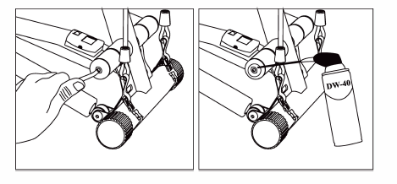
- Периодически проверяйте все подвижные части на наличие признаков износа или повреждений. В случае возникновения проблем или необходимости замены деталей, пожалуйста, немедленно остановите работу тренажера и свяжитесь с местным продавцом. Заменяйте детали, используя оригинальные запчасти.
- При необходимости поверхность тренажера можно очистить мягким мыльным раствором. Регулярное использование средств для обработки винила продлевает срок службы и улучшает внешний вид.
- Все хромированные поверхности следует регулярно очищать, чтобы продлить срок службы и блеск покрытия. Ежедневно протирайте тренажер влажными салфетками и тщательно высушивайте. Хромированное оборудование следует полировать не реже одного раза в неделю с помощью промышленного или автомобильного полировального средства.
- При проверке винтов и болтов убедитесь, что все они надежно затянуты. Если болты или гайки все еще ослаблены или вышли из строя, вы можете приобрести запасные части у местного продавца.
- Регулярно проводите смазку подвижных узлов и профилактическое техническое обслуживание. Используйте смазку Литол-24М или совместимые с ней аналоги Солидол Ж, Циатим-201, смазка 1-13.

Информация о дисплее
Параметры
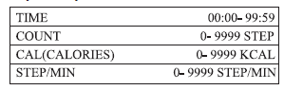

Инструкция по эксплуатации дисплея
Функции кнопки
Кнопка используется для включения, выбора функций и сброса данных.
Включение/выключение
Дисплей автоматически включается при начале тренировки. Также его можно включить вручную нажатием кнопки.
Дисплей автоматически выключается после прекращения тренировки.
Если данные не отображаются, замените батарейку.
(Откройте дисплей и установите батарейку LR44 в батарейный отсек - батарейка в комплекте поставки).
Сброс
При удержании кнопки более 3 секунд все данные будут сброшены. После повторной установки батарейки данные также будут сброшены.
SCAN
Когда надпись «SCAN» в левом нижнем углу экрана перестает мигать, данные автоматически переключаются по очереди. Также можно переключать отображаемые параметры вручную нажатием кнопки.

